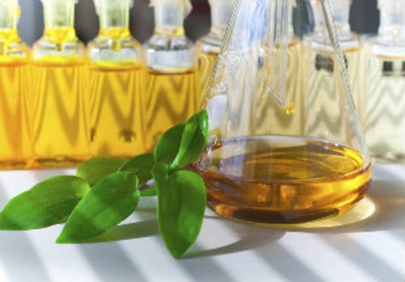
DIA INTERNACIONAL DO BIODIESEL - 10 DE AGOSTO

“O uso de óleos vegetais, como combustíveis de motor, pode parecer insignificante nos dias atuais. Mas estes óleos podem vir a se tornar, ao longo do tempo, tão importantes como o petróleo e o carvão mineral”. Rudolf Diesel, engenheiro alemão, inventor do motor a diesel.
A frase acima, atribuída a Rudolf Diesel, hoje pode ser vista como premonitória, pois, os óleos vegetais, constituem matéria-prima importantíssima para a produção de biodiesel – originado também da gordura animal.
A comemoração deve-se ao fato de que no dia 10 de agosto de 1893 – Diesel utilizou o primeiro motor à combustão interna a pistões que explorava os efeitos de uma reação química, um fenômeno natural, que acontece quando o óleo é injetado num recipiente com oxigênio, causando uma explosão ao misturar-se.
Para realizar o feito, o engenheiro utilizou óleo de amendoim obtido através da transesterificação. O resultado do processo foi o registro da patente de seu motor-reator em 23 de fevereiro de 1897, desenvolvido para trabalhar com óleo de origem vegetal.
Entretanto, em sua homenagem, Diesel acabou “batizando” o produto oleoso obtido na primeira fase de refino do petróleo bruto. Isso não quer dizer que todos os motores a injeção sejam obrigados a funcionar com óleo diesel. Desde que regule a pressão no sistema de injeção, um motor pode passar a funcionar com qualquer tipo de óleo, seja ele de origem vegetal ou animal.

